Федеральная программа «ВОЛОНТЁРЫ КУЛЬТУРЫ».

В 2019 году Министерство культуры Российской Федерации включило в Национальный проект «Культура» федеральную программу «Волонтёры культуры».
Доброволец, волонтёр – (фр. volontaire – лат. voluntarius –«желающий») - лицо, осуществляющее какую-либо деятельность добровольно.
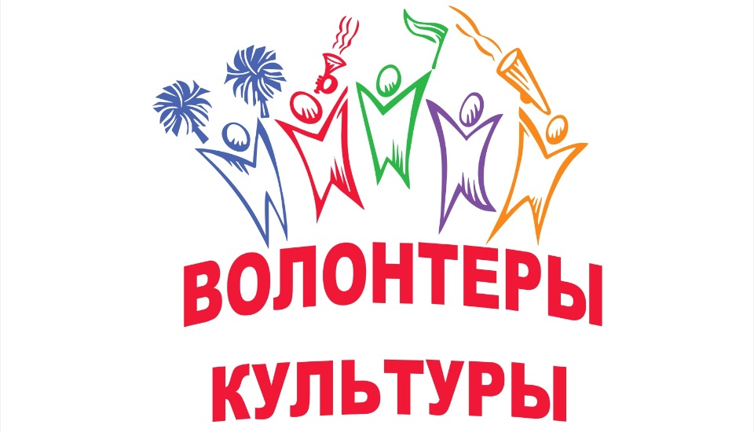

Волонтёрство – это неоплачиваемая, сознательная, добровольная деятельность на благо других.
Наша цель - развитие культурной и творческой среды на территории Калининского района.
Движение культурных добровольцев Калининского района - это сообщество всех неравнодушных людей, которые заинтересованы в сохранении исторического наследия, развития искусства и приумножения культурных инициатив.
Направление деятельности:
1. Помощь на муниципальных праздниках, всероссийских акциях в сфере культуры (Ночь искусств, Культурный минимум и т.д.), творческих фестивалях и форумах.
2. Организация в проведении выставок художников, выступлений поэтов, писателей, музыкантов, танцоров.
3. Сопровождение мероприятий в музеях, библиотеках, киновидеоцентре, культурно-досуговых учреждениях, помощь в сборе архивной информации.
Быть добровольцем – значит быть полезным!
Если вы готовы совершать добрые дела, чувствуете, что можете быть полезными – звоните нам! Мы расскажем о деятельности волонтёров культуры.
Приходите сами и приводите друзей в МКУ СДК х.Куликовского - ведь добрых дел не бывает слишком много.
Наш адрес:
Краснодарский край, Ленинградский район, х.Куликовский, ул.Красная, 96.
Телефон: 8 (86145)54-2-35

Стань частью общественного движения «Волонтёры культуры»,
регистрируйся на сайте: добровольцыроссии.рф

